Праздник «Пасха»

В рамках комплексно- тематического планирования
11 апреля 2018 г. в МБДОУ «Водоватовский детский сад № 10» прошел светлый праздник «Пасха»
В мероприятии активно приняли участие все воспитанники ДОУ

Из страны далекой
Ласточки летят
Весело щебечут,
Людям говорят!
«Люди, пробудитесь,
К вам весна идет,
А весною Пасха
Радость нам несет»
«Воспевайте, люди,
Наш Христос воскрес!
Есть спасенье людям
И надежда есть!»

Мы вас с праздником божественным
Поздравляем от души
Настроением торжественным
Его встречаем мы.

Славься Пасха величавая!
Глядит господь с небес,
Как ликуют православные:
«Христос воскрес!»

Старше- подготовительная группа

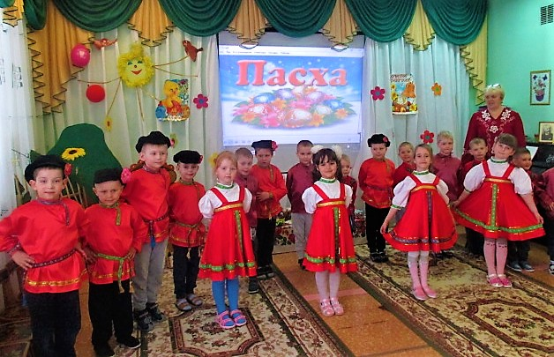

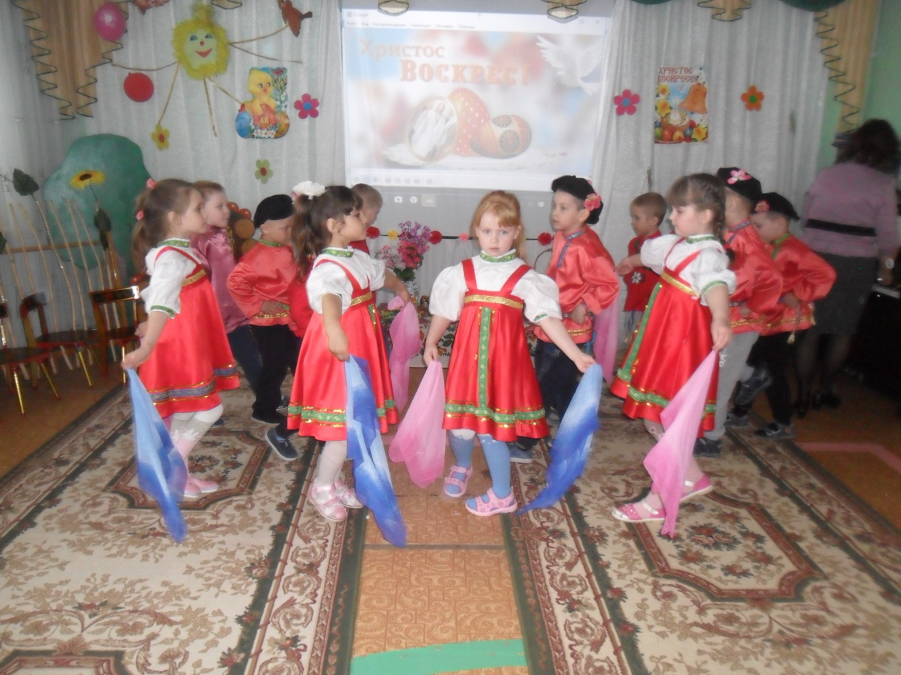

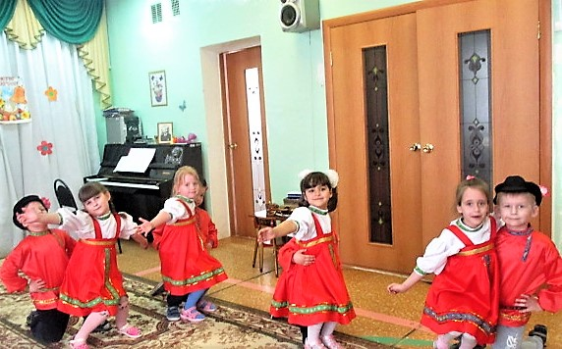

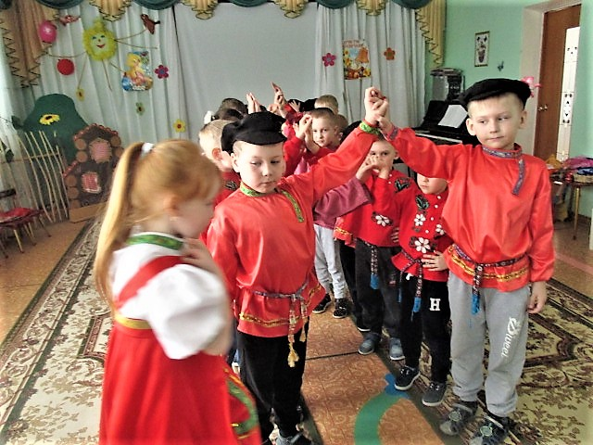

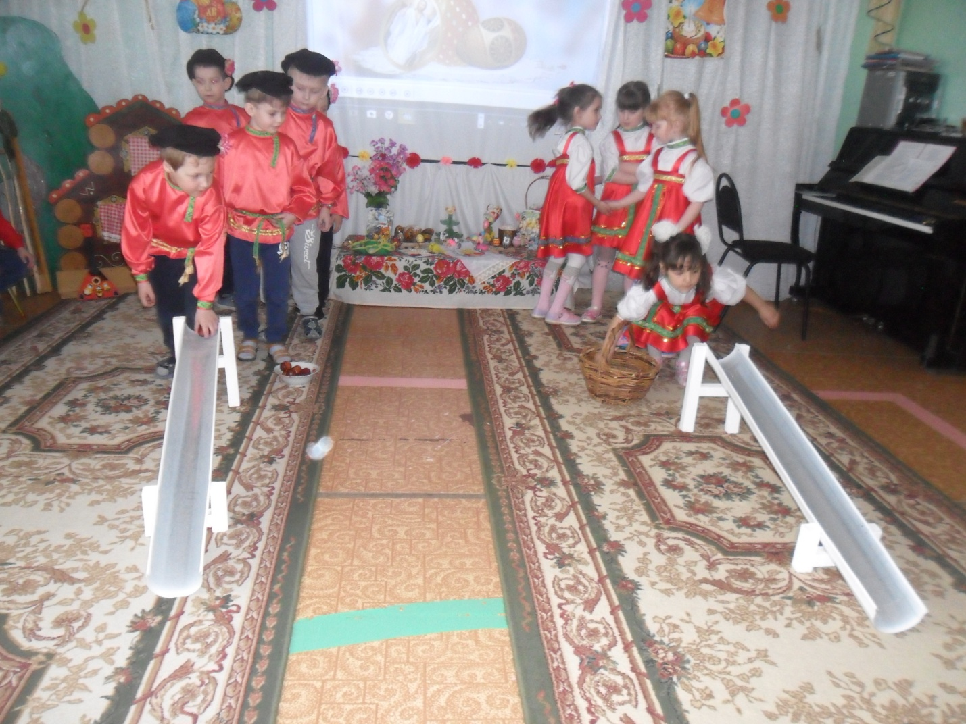
Средняя группа
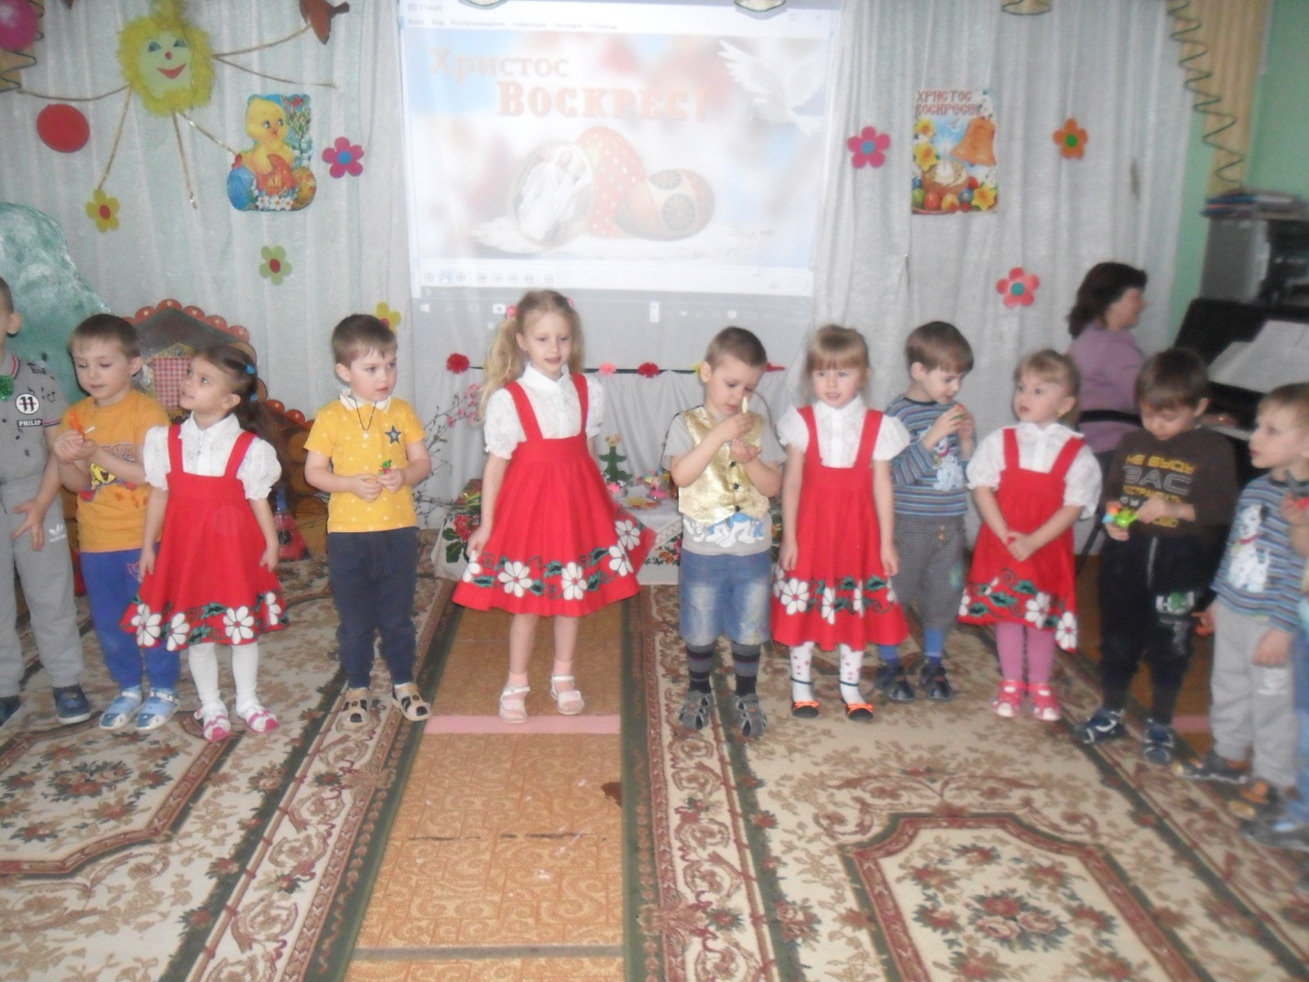

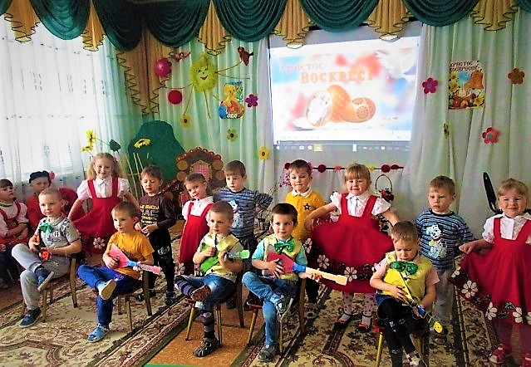

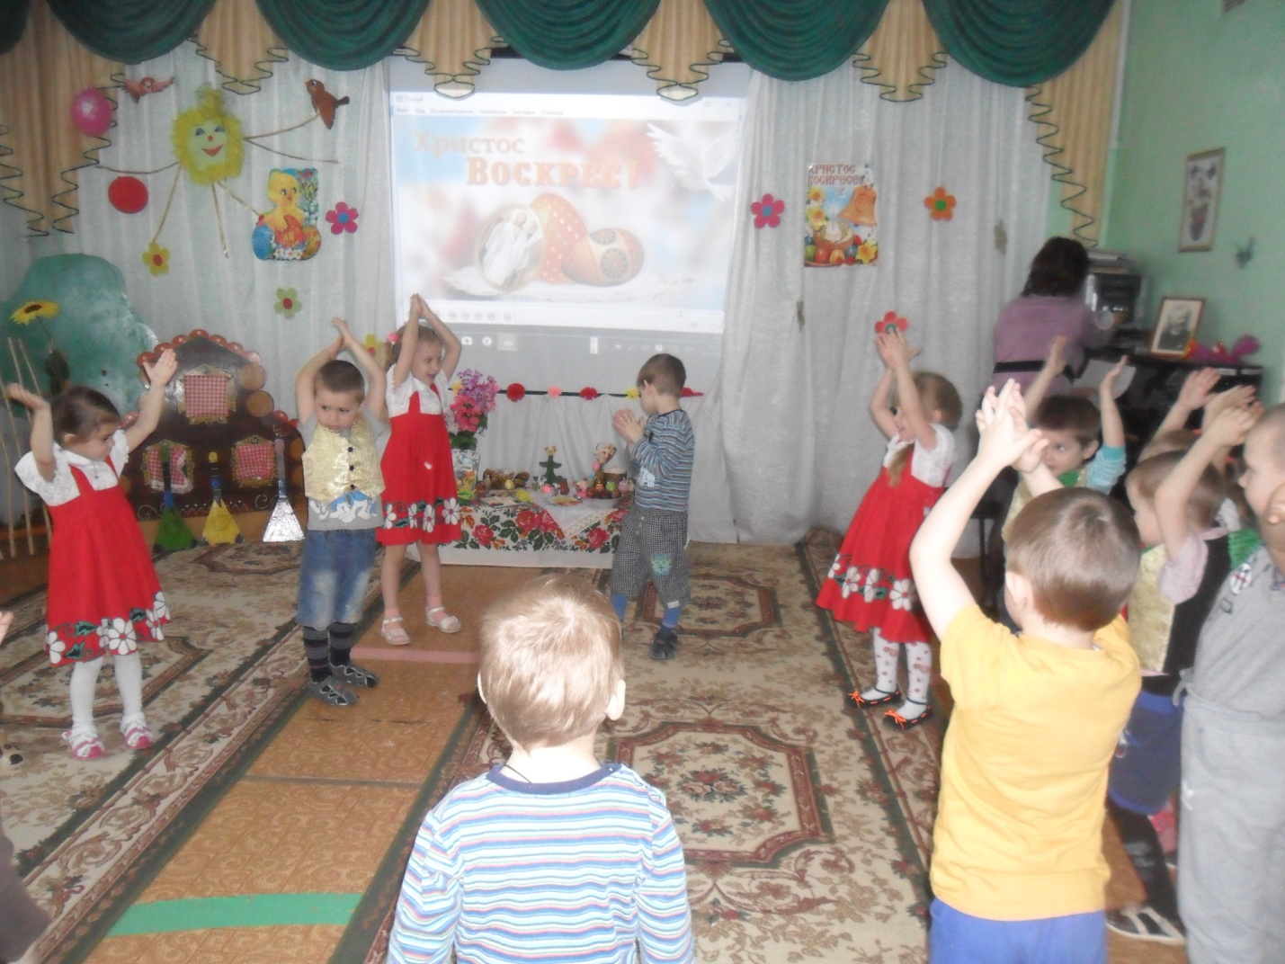
Младшая группа



